1 МЛАДШАЯ ГРУППА « ГНОМИКИ»

В группе работают:

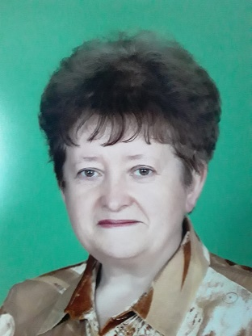 | Выскребенцева  Елена  Николаевна,  воспитатель | Образование: среднее специальное Владикавказское педагогическое училище№1, 1994г.  Квалификационная категория: СЗД  Курсы повышения квалификации: СОРИКПРО,2017г  Общий стаж :36 лет  Стаж педагогической работы:  20 лет
 | Мирошниченко  Оксана  Викторовна,  воспитатель | Образование: высшее СОГПИ,2012г.  Квалификационная категория: СЗД  Курсы повышения квалификации: СОРИКПРО,2016г.  Общий стаж: 8 лет  Педагогический стаж: 6 лет
 | Петрюк  Ламзира  Захаровна,  помощник  воспитателя | Образование: среднее  Стаж работы: 10 лет

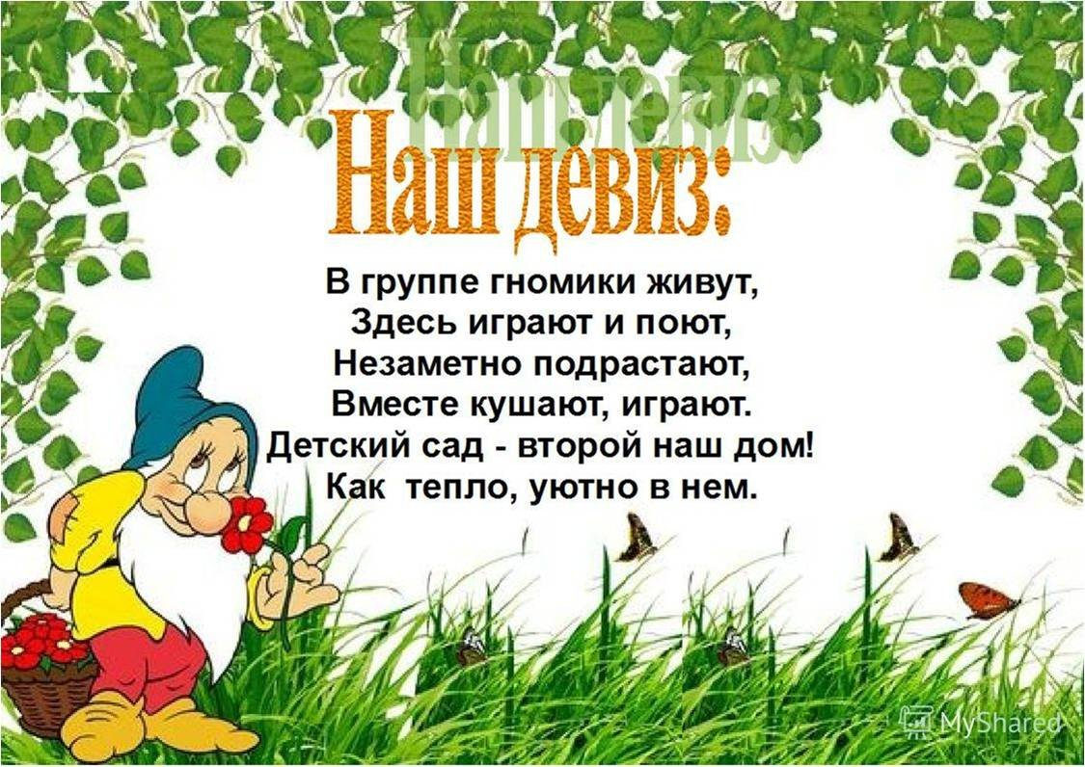

Мирошниченко Оксана Викторовна
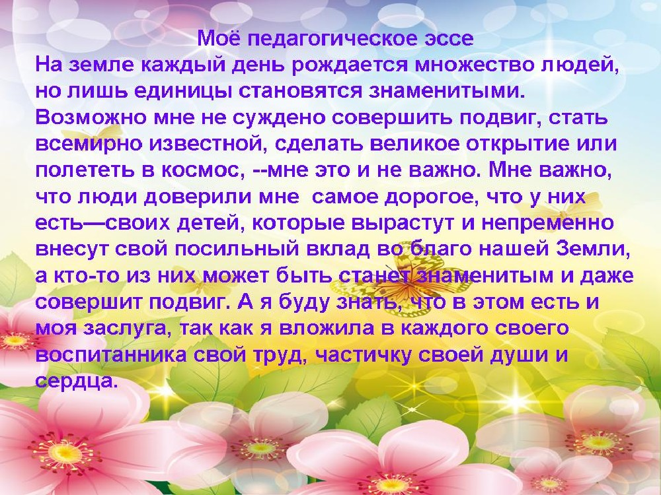

Выскребенцева Елена Николаевна
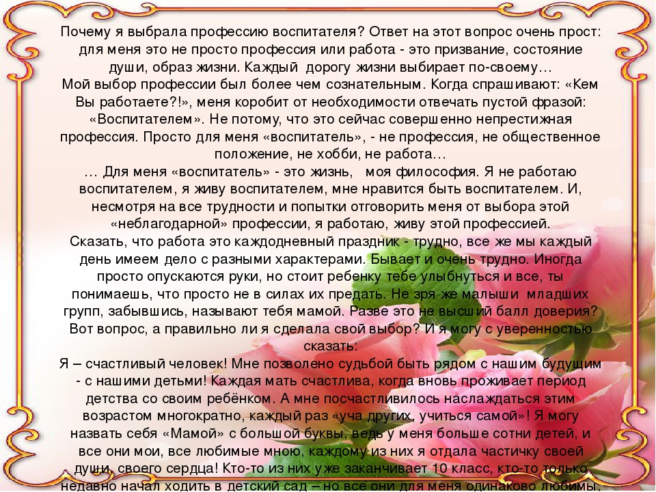

Режимные моменты | Время | Содержание деятельности
Прием детей,  самостоятельная деятельность | 7.00 - 8.00 | взаимодействие с родителями; беседы с детьми; наблюдения в природном уголке; свободные игры; индивидуальные и подгрупповые дидактические игры; самостоятельная деятельность в уголке художественного творчества
Утренняя гимнастика | 8.00 - 8.10 | «На зарядку, как зайчата, по утрам бегут ребята»
Подготовка к завтраку, завтрак | 8.10 - 8.50 | самообслуживание, культурно-гигиенические навыки, воспитание КГН
Подготовка к образовательной деятельности | 8.50 - 9.10 | «Минутки игры»  Самостоятельная игровая деятельность
Непосредственно образовательная деятельность  (по подгруппам) | 9.10 - 9.50 | Согласно учебному плану по организации непосредственной образовательной деятельности.  Совместная деятельность детей и педагогов.
Подготовка к прогулке  Прогулка | 9.50 - 11.20 | Самообслуживание; наблюдение и труд в природе; подвижные игры; сюжетные игры; индивидуальная работа по развитию основных движений; дидактические игры по экологии, развитию речи, ознакомлению с окружающим; беседы с детьми
Возвращение с прогулки, самостоятельная деятельность, подготовка к обеду | 11.20 - 11.45 | Самообслуживание, обучение раздеванию, формирование КГН при раздевании, умывании
Обед | 11.45 - 12.20 | Подготовка к обеду, обед: обучение культуре еды, развитие самостоятельности.
Спокойные игры, подготовка ко сну | 12.20 - 12.30 | Самообслуживание, культурно-гигиенические навыки, закаливание, воздушные ванны, «Дорожка здоровья» (профилактика плоскостопия), «Положение по вертикали» (коррекция осанки)
Дневной сон | 12.30 - 15.00 | Создание тихой, благоприятной обстановки для сна
Постепенный подъем, самостоятельная деятельность | 15.00 - 15.10 | Гимнастика после сна, воздушные ванны, водные, гигиенические процедуры, обширное умывание, профилактика плоскостопия
Полдник | 15.10 - 15.20 | Культурно - гигиенические навыки, культура питания
Игры и самостоятельная деятельность | 15.20 - 16.10 | Самостоятельная деятельность в центрах активности. Дополнительное образование. Подвижные, сюжетные, дидактические, речевые игры.
Непосредственно образовательная деятельность (по подгруппам) | 15.40 - 16.10 | Согласно учебному плану по организации непосредственной образовательной деятельности Совместная деятельность взрослого и детей (индивидуальная, подгрупповая, ситуативная, досуговая игровая деятельность)
Подготовка к ужину, ужин | 16.10 - 16.30 | Самообслуживание, культурно - гигиенические навыки, культура питания, развитие самостоятельности
«Минутки игры» | 16.30 - 17.00 | Игры детей по интересам. Индивидуальная работа на спортивном комплексе. Чтение художественной литературы.
Подготовка к прогулке, прогулка  «Ну а вечером опять мы отправимся гулять!» | 17.00 - 19.00 | Подготовка к прогулке, прогулка: индивидуальная работа, наблюдение и труд в природе, подвижные игры, сюжетные игры взаимодействие с родителями. Уход детей домой.

